**MUĞLA İLİ, YATAĞAN İLÇESİ,**

**TAŞKESİK MAHALLESİ**

**604 PARSEL**

**1/1000 ÖLÇEKLİ UYGULAMA İMAR PLANI DEĞİŞİKLİĞİ**

**PLAN AÇIKLAMA RAPORU**

**Nisan – 2019**

**(Kapak Dahil 7 Sayfa)**

**PLANLAMA ALANININ TANIMI**

Planlama alanı; Muğla ili, Yatağan İlçesi, Taşkesik Mahallesinde;

X= 4 137 659 – 4 137 632,

Y= 594 193 – 594 266(ITRF 96 Koordinat Sisteminde ve 3 Derecelik Dilim Esasına Göre) koordinatları arasında kalan, 1586, 43 m2 büyüklüğündeki 604 parseli kapsamaktadır.

Planlama alanı Yatağan Belediyesi sınırları içerisinde kent merkezine yaklaşık 9 km mesafede yer almaktadır.

***Şekil 1:*** *Planlama Alanı Konumu*

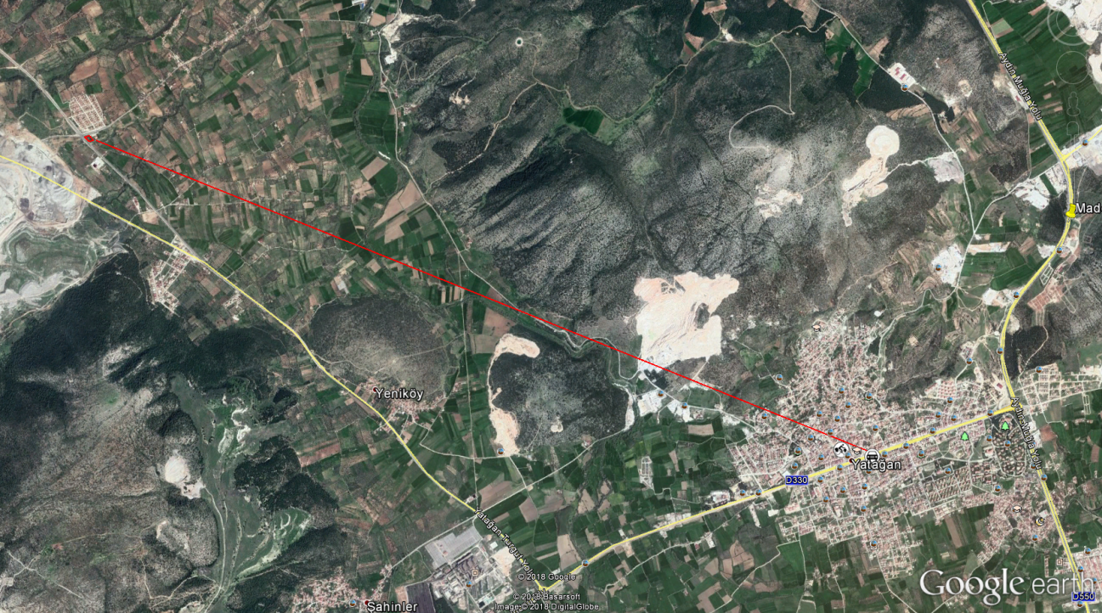

Planlama alanı geneli düz bir yapıya sahip olup alanın en yüksek noktası için rakım 385 m. en düşük notası için ise 383 m. olarak tespit edilmiştir.

***Şekil 2:*** *Planlama Alanı Uydu Görüntüsü*

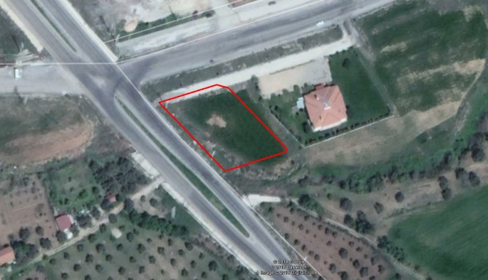

1. **PLANLAMA ALANI MEVCUT İMAR DURUMU**

Planlama alanı 604 parsel E:0.40 yapılaşma koşullu ‘BHA’ Alanı kullanımında bulunmaktadır.

***Şekil 3:*** *Meri 1/1000 Uygulama İmar Planı*

\\Fileserver\imarplanlama\PROJELER\TALEP ÖRGÜTLENMELER\TARIMKOY\MUĞLA\MUĞLA BÜYÜKŞEHİR BLD GELEN İMAR PLANLARI\DEST2000000000001531.tif

***Şekil 4*** *Meri 1/5000 Nazım İmar Planı*

*\\Fileserver\imarplanlama\PROJELER\TALEP ÖRGÜTLENMELER\TARIMKOY\MUĞLA\MUĞLA BÜYÜKŞEHİR BLD GELEN İMAR PLANLARI\DEST2000000000001529.tif*

1. **PLANIN AMAÇ VE KAPSAMI**

Muğla İli, Yatağan İlçesi Taşkesik Mahallesi 127 Tarımköy (Yeşilbağcılar) konutu uygulamasına bitişik konumda bulunan parselde konutların İbadet Alanı ihtiyacını karşılamaya yönelik talep kapsamında, 604 parselin cami alanı ve park olarak düzenlendiği mekânsal planları hazırlamaktır.

1. **PLANLAMA KARARLARI**

Muğla İli, Yatağan İlçesi Taşkesik Mahallesi 604 parsel cami alanı olarak düzenlenmiş, alanda hazırlanacak mimari avan projeye göre uygulama yapılması hususu plan notunda belirtilmiştir.

Planlama alanı 30 m lik yola cepheli üç tarafı 7 m lik servis yolu ile çevrili iken Karayolları Bölge Müdürlüğü görüşü kapsamında planlanan cami alanı ile 30 m lik yol arasında yeşil band oluşturmak amacıyla Park planlanmış, parsele taşıt ulaşımı sağlanması amacı ile 7 m lik yaya/servis yolu 10m olarak düzenlenmiştir. Parsele ulaşım sağlayan 10 m lik taşıt yolu bitiminde de 10 araçlık genel otopark planlanmıştır.

***Şekil 5:*** *Öneri 1/1000 Uygulama İmar Planı*

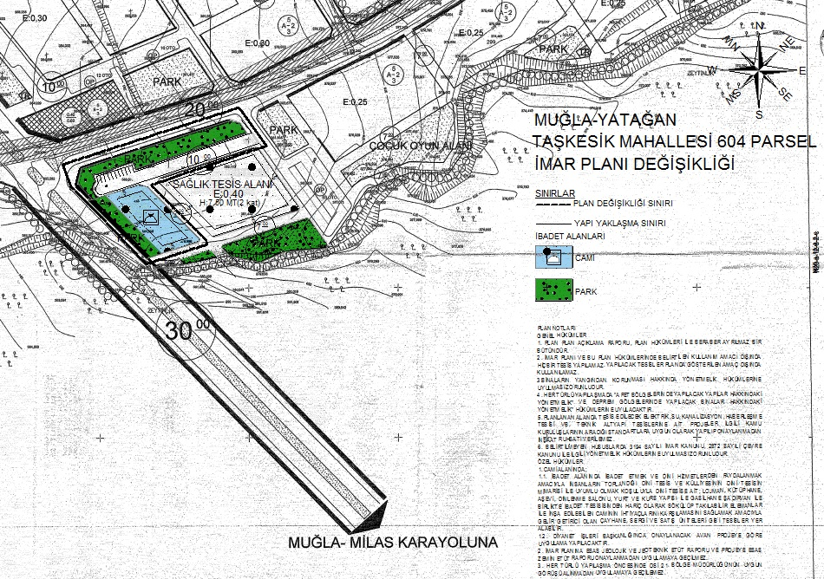

***Şekil 6:*** *Öneri 1/5000 Nazım İmar Planı*

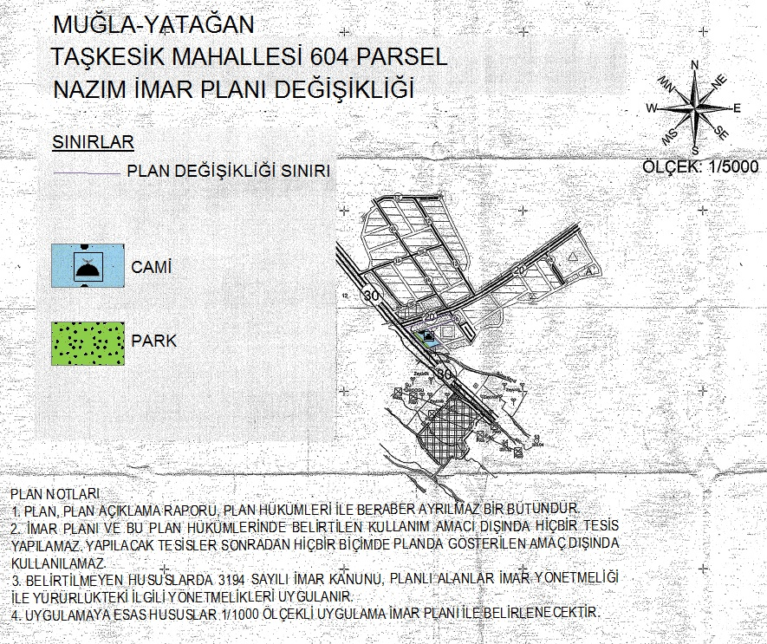

**E) PLANLAMA NOTLARI**

**GENEL HÜKÜMLER**

1. Plan, Plan Açıklama Raporu, Plan Hükümleri ile beraber ayrılmaz bir bütündür.

2. İmar planı ve bu plan hükümlerinde belirtilen kullanım amacı dışında hiçbir tesis yapılamaz. Yapılacak tesisler planda gösterilen amaç dışında kullanılamaz.

3. Binaların Yangından Korunması Hakkında Yönetmelik hükümlerine uyulması zorunludur.

4. Her türlü yapılaşmada “Afet Bölgelerinde Yapılacak Yapılar Hakkındaki Yönetmelik” ve “Deprem Bölgelerinde Yapılacak Binalar Hakkındaki Yönetmelik” hükümlerine uyulacaktır.

5. Planlanan alanda tesis edilecek elektrik, su, kanalizasyon, haberleşme tesisi vb. Teknik altyapı tesislerine ait projeler ilgili kamu kuruluşlarının aradığı standartlara uygun olarak yapılıp onaylanmadan inşaat ruhsatı verilemez.

6. Belirtilmeyen hususlarda 3194 sayılı İmar Kanunu, 2872 sayılı Çevre Kanunu ile ilgili yönetmelik hükümlerine uyulması zorunludur.

**ÖZEL HÜKÜMLER**

1. Cami Alanı'nda;

1.1. İbadet alanında ibadet etmek ve dini hizmetlerden faydalanmak amacıyla insanların toplandığı dini tesis ve külliyesinin dini tesisin mimarisi ile uyumlu olmak koşuluyla dini tesise ait; Lojman, Kütüphane, Aşevi, Dinlenme salonu, Yurt ve Kurs yapısı ile Gasilhane Şadırvan ile birlikte ibadet tesisinden hariç olarak sökülüp takılabilir elemanlar ile inşa edilebilen caminin ihtiyaçlarını karşılamasını sağlamak amacıyla gelir getirici olan çayhane, sergi ve satış üniteleri gibi tesisler yer alabilir.

1.2. Diyanet İşleri Başkanlığı'nca onaylanacak avan projeye göre uygulama yapılacaktır.

2. İmar planına esas Jeolojik ve Jeoteknik Etüt Raporu ve Projeye esas zemin etüt raporu onaylanmadan uygulamaya geçilmez.

3. Her türlü yapılaşma öncesinde DSİ 21. Bölge Müdürlüğü’nün uygun görüşü alınmadan uygulamaya geçilemez.

|  |  |  |  |
| --- | --- | --- | --- |
|  |  |  |  |
|  | | |